Luni 28 dec

Cum ți-au fost zilele de Crăciun? Cum le-ai petrecut?

Noi ne-am bucurat împreună, în familie, de tot ce înseamnă această sărbătoare.

Pentru anul viitor ce îți dorești de la Moș Crăciun?

Eu am lista de dorințe pregătită.

De astăzi readucem **Membership Zestre** în prim plan!

Cu cuprind programul în primele 6 luni?

* **Modulul 1 – Claritate –** în acest modul vei obține claritate despre Realitatea Actuală și îți vei seta dorința de expansiune pentru fiecare aspect al vieții tale.
* **Modulul 2 – Relația cu Sine**
* **Modulul 3 – Carieră/ Business**
* **Modulul 4 – Bani**
* **Modulul 5 – Relația cu Familia**
* **Modulul 6 – Relația cu Copiii**
* Fiecare modul cuprinde:
* Workbook cu exerciții prin care să descoperi **ce și cum** să îmbunătățești în viața ta.
* Video-uri explicative, pas cu pas, ce te vor ajuta la completarea workbook-ului.
* Meditații audio ce te vor ajuta să te conectezi cu subconștientul tău.
* Bonusuri – pdf-uri cu resurse care să te ajute în evoluție și transformare.

Beneficiile programului Membership Zestre sunt multiple. Patricia Lidia Cevei a scris un articol despre experiența sa aici <https://patricialidia.ro/2020/11/20/membership-zestre/>

Dacă povestea Patriciei te-a convins, ai mai jos link-ul pentru înscriere.

https://the-consciousness-and-guidance centre.mykajabi.com/MEMBERSHIP%20ZESTRE2%202021



Marti 29 dec

**Cea mai bună investiție este în tine!**

Ce ne pregătește anul 2021 este greu de spus, cert este că prin Membership Zestre poți învăța să evoluezi, să evoluezi și să îți găsești echilibrul.

Fetele care au parcurs primele 6 luni de Membership Zestre, au făcut progrese incredibile și tot ce pot spune este că sunt de mândră de ele!

Ingrid Ursachi este una dintre ele, iar în poză puteți citi testimonialul ei privind **Membership Zestre.**

**Dacă îți dorești să faci această călătorie, să investești în tine, accesează link-ul de mai jos.**

<https://the-consciousness-and-guidance-centre.mykajabi.com/MEMBERSHIP%20ZESTRE2%202021>

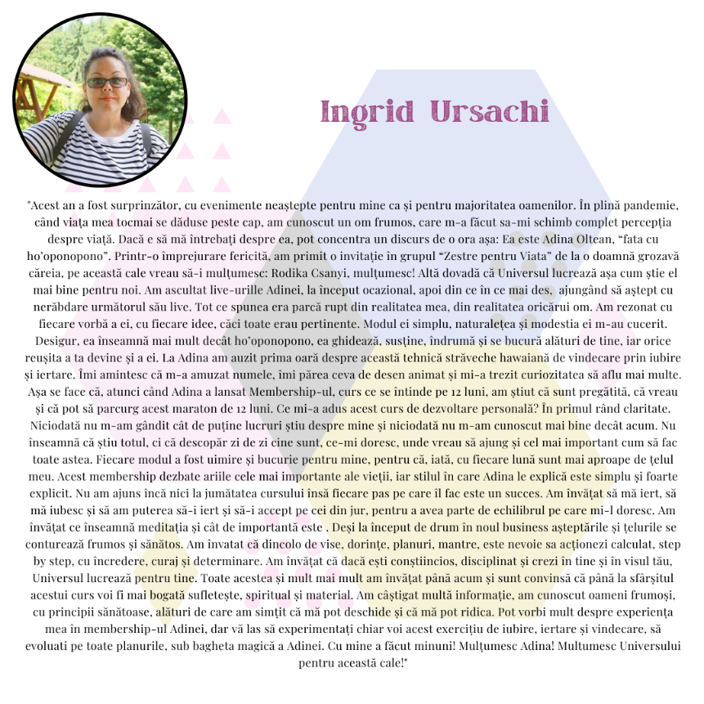

Miercuri 30 dec

Joi 31 dec

Ultima zi din 2020!

Vreau să vă urez “**La mulți ani!”** și fie ca 2021 să vă fie prielnic.

Cum sărbătorești sfârșitul de an?

În 10 zile vom închide porțile **Membership Zestre** și vom porni transformarea și eliberarea emoțională.

**Membership-ul va începe în data de 11 ianuarie 2021.** Odată ce ai achitat, vei primi un email de confirmare, iar ulterior, pe 10 ianuarie, vei primi datele de logare pentru Platforma TheCGCenter unde vei avea acces la primul **Modul – Claritate.**

În fiecare lună, în ziua a 11-a, se va elibera Modulul pe care vom lucra timp de 30 de zile.

Modulele vin cu suportul adițional din:

* **Grupul de Facebook pentru suport**– o data pe săptămână vom prezenta și discuta temele. În grup se oferă susținere, se dezbat problemele întâmpinate și se oferă ajutorul pe parcursul Membershipului.
* **1 Mastermind Lunar Q&A,** susținut de mine – Adina Oltean – în care discutăm provocările pe care le întâmpinați și aprofundăm informațiile din Modul.
* **1 Masterclass Lunar cu un Expert pe Modulul în curs –**un expert din domeniu ni se va alătura o data pe lună, live pe Zoom.
* **1 Sesiune Reiki în fiecare lună,**susținută de Patricia Lidia Cevei – te va ajuta să îți calibrezi frecvențele energetice, pentru a putea debloca energia credințelor limitative, și astfel să poți acționa în direcția bună pentru a face transformarea dorită.

Toate acestea vor contribui la progresul tău!

Investește în tine, accesând link-ul <https://the-consciousness-and-guidance-centre.mykajabi.com/MEMBERSHIP%20ZESTRE2%202021>



Vineri 1 ian

Bun venit în Noul An! Bun venit 2021!

Cum ți-a fost noaptea dintre ani?

De obicei, la trecerea dintre ani facem o retrospectivă – ce a mers bine, ce nu a mers bine…

Întrebarea mea este – Ce ai fi putut face ca să fie mai bine? Crezi că ai fi putut schimba anumite situații?

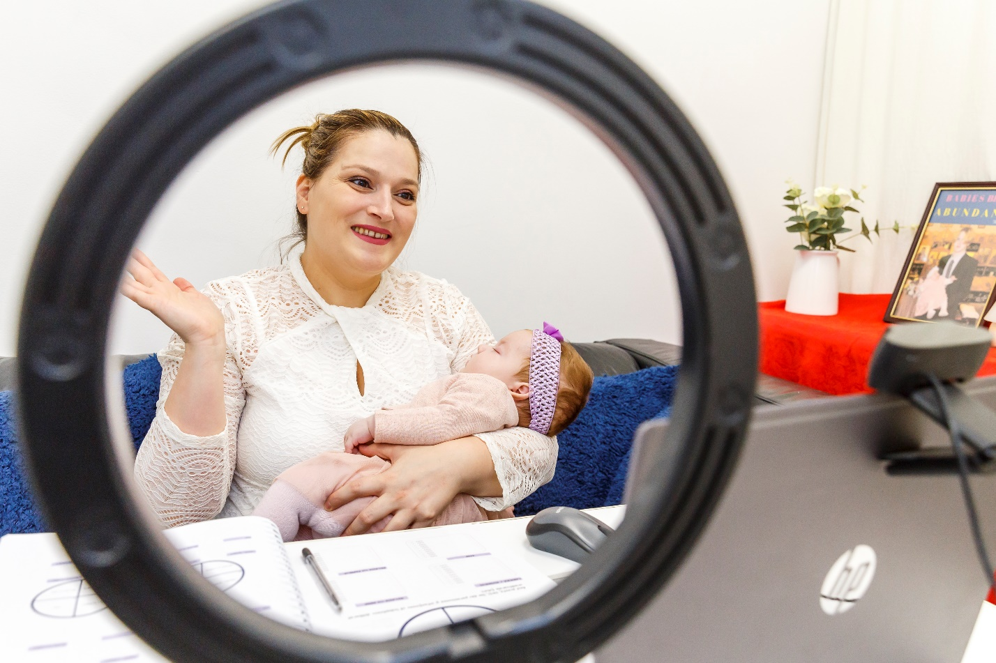

Sambata 2 ian

Zi de recunoștință!

Astăzi te îndemn să găsești 3 lucruri din anul 2020 pentru care ești recunoscătoare!

Știu că nu a fost un an ușor sau plăcut pentru mulți dintre noi, dar în toate situațiile există și o fărâmă de bine, oricât de mică.

Care sunt acele 3 lucruri bune pentru care ești recunoscătoare?

**Membership Zestre** a pornit din dorința de a oferi posibilitatea fiecăruia să lucreze individual pe limitările sale.

Ce are la bază programul acesta? Munca pe subconștient prin **Ho’oponopono -**descoperirea sursei credințelor limitative făcând Linia Vieții și vindecarea acestora prin iubire, iertare și permisiuni.

**Ho’oponopono** este o artă străveche, bazată pe **4 mantre simple – Iartă-mă, Îmi pare rău, Mulțumesc, Te iubesc -** care îți schimbă radical viziunea și percepția asupra lucrurilor. **A 5-a mantră** a fost adăugată de mine – **Îmi dau permisiunea să…** -  pentru a facilita o acționare mai ușoară și rapidă.

Noul an poate fi foarte diferit, prin **Membership Zestre** poți dobândi cunoștințele necesare pentru a schimba Realitatea ta Actuală și a ajunge acolo unde îți dorești.

8 zile mai ai la dispoziție să investești în tine prin Membership!

https://the-consciousness-and-guidance-centre.mykajabi.com/MEMBERSHIP%20ZESTRE2%202021



Duminica 3 ian

La început de an avem tendința de a ne face planuri… multe planuri.

Unele se pierd pe parcurs, altele rămân, alimentate de o dorință arzătoare.

Tu ce planuri ai pentru 2021? Ce îți dorești să realizezi în cele 4 arii – Relația cu sine, Bani, Carieră/Business, Relația cu familia?

**Primul Modul pentru Membership Zestre este Claritate –** în acest modul vei obține claritate despre Realitatea Actuală și îți vei seta dorința de expansiune pentru fiecare aspect al vieții tale.

**Investește în tine și începe transformarea din 11 ianuarie! Mai sunt câteva zile…**

<https://the-consciousness-and-guidance-centre.mykajabi.com/MEMBERSHIP%20ZESTRE2%202021>

